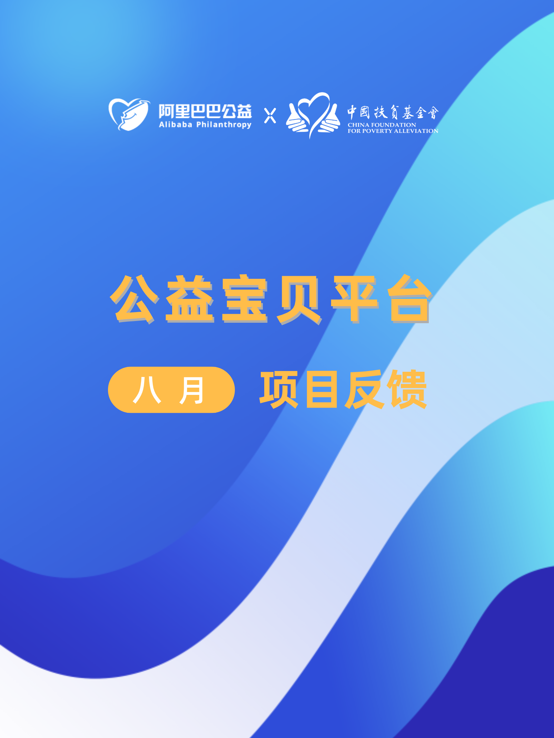

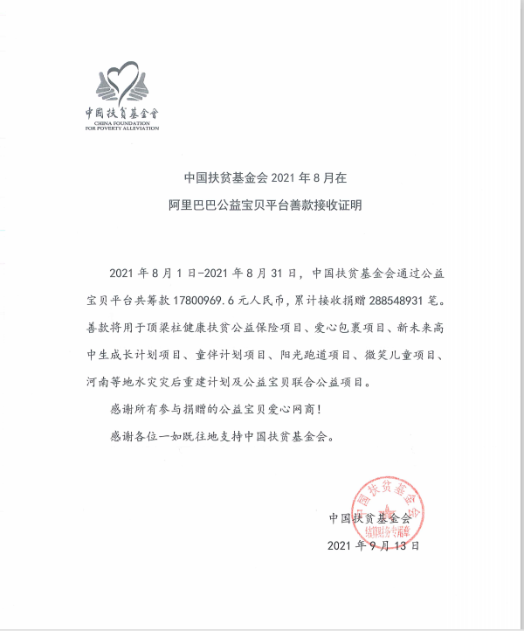

2021年8月公益宝贝平台项目反馈
“公益宝贝”是指卖家自愿把店铺里正在出售的商品设置成“公益宝贝”，并设定一定的捐赠比例，选择一个公益组织或项目。在商品成交后，会按照设置的比例捐赠一定数目的金额给该机构项目，用于相关公益事业。
中国扶贫基金会在“公益宝贝”平台共计为6个会内项目筹款，分别为：爱心包裹项目，顶梁柱项目、童伴计划项目（包括童伴计划项目和童伴计划-天猫亲子节项目）、新未来高中生项目、阳光跑道项目、河南等地水灾灾后重建项目，并支持NGO联合公益项目进行筹款。感谢所有支持我会项目的爱心网商，以下是各项目在8月份通过此平台的筹款情况，请点击链接查看详情：
- 【公益宝贝】爱心包裹2021年8月项目反馈
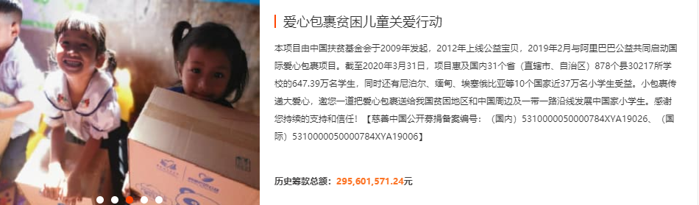
爱心包裹项目8月在【公益宝贝】平台共筹得资金6008133.98元，其中国内爱心包裹收入0元（自2021年5月1日，公益宝贝“爱心包裹贫困儿童关爱行动”调整为支持国际爱心包裹项目），国际爱心包裹收入6008133.98元，共计128246888笔。国内爱心包裹由于学校放暑假；无支出；国际爱心包裹支出259.54元，用于项目执行费用。感谢每一位为本项目捐赠的爱心人士，以下为项目详细的反馈报告。
国内：
https://market.m.taobao.com/apps/market/content/index.html?wh_weex=true&source=preview&contentId=326695569837
国际：
https://market.m.taobao.com/apps/market/content/index.html?wh_weex=true&source=preview&contentId=325215544550
- 【公益宝贝】贫困顶梁柱重病行动项目2021年8月项目反馈
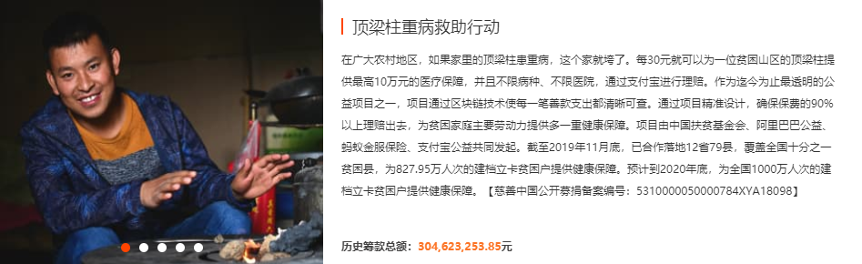
顶梁柱健康扶贫公益保险项目8月在【公益宝贝】平台共筹得资金2113.7元，共计25281笔。本月主要工作为盘点2021年项目县数据情况，筹备数据收取等相关工作，无支出。感谢每一位为本项目捐赠的爱心人士，以下为项目详细的反馈报告。
https://market.m.taobao.com/apps/market/content/index.html?wh_weex=true&source=preview&contentId=325888529670
- 【公益宝贝】童伴计划-天猫亲子节项目2021年8月项目反馈
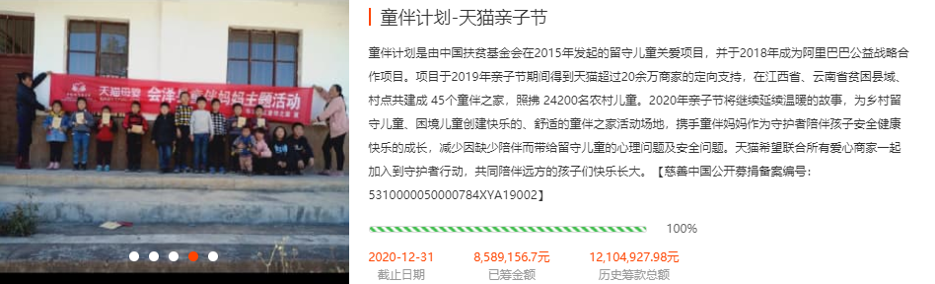童伴计划-天猫亲子节项目8月在【公益宝贝】平台共筹得资金17.33元，共计190笔，支出2,622,071.22元，为江西、贵州项目援助款、技术支持款。感谢每一位为本项目捐赠的爱心人士，以下为项目详细反馈报告。https://market.m.taobao.com/apps/market/content/index.html?wh_weex=true&source=preview&contentId=325561404462
- 【公益宝贝】中国妈妈-童伴计划项目2021年8月项目反馈
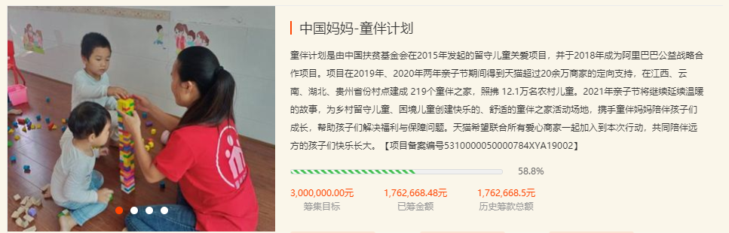
中国妈妈-童伴计划项目于4月15日正式上线，计划支持湖北省崇阳县，竹山县，南漳县，谷城县，竹溪县、孝昌县共60村的项目执行，资助周期为一年。8月项目在【公益宝贝】平台共筹得资金2445.23元，共计27557笔。感谢每一位为本项目捐赠的爱心人士，以下为项目详细反馈报告。https://market.m.taobao.com/apps/market/content/index.html?wh_weex=true&source=preview&contentId=326031013732
- 【公益宝贝】阳光跑道项目2021年8月项目反馈
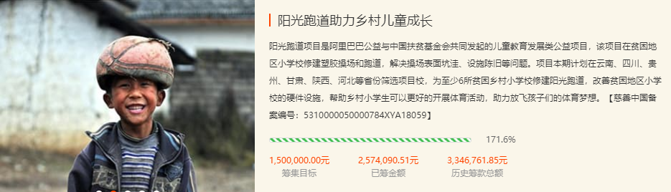
阳光跑道项目目前进展：会泽县项目学校已竣工验收的学校材料准备中，部分项目学校工程暂未达到拨款条件，暂无支出。感谢每一位为本项目捐赠的爱心人士，以下为项目详细反馈报告。
https://market.m.taobao.com/apps/market/content/index.html?wh_weex=true&source=preview&contentId=325583356813

- 【公益宝贝】新未来高中生项目2021年8月项目反馈
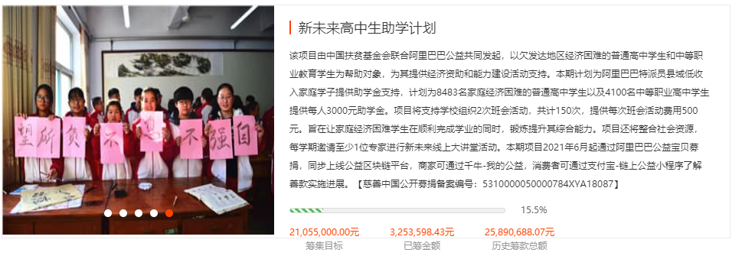
新未来高中生项目8月在【公益宝贝】平台共筹得资金3733655.43元，共计74117900笔。本月支出219.6万元，为30校1464名学生提供助学金。感谢每一位为本项目捐赠的爱心人士，以下为项目详细的反馈报告。
https://market.m.taobao.com/apps/market/content/index.html?wh_weex=true&source=preview&contentId=326037277387.
- 【公益宝贝】河南等地水灾灾后重建项目2021年8月项目反馈
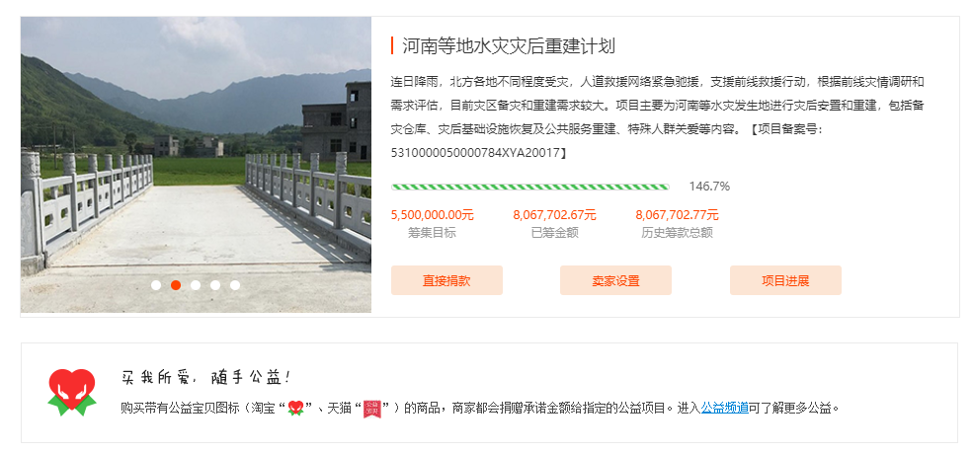
河南等地水灾灾后重建项目8月通过阿里巴巴公益宝贝平台共筹得资金8053632.54元，共计86127362笔，感谢每一位为本项目捐赠的爱心人士。计划为受灾地区损毁的桥梁恢复和修建、学校配备减防教室、乡镇配置备灾仓库。
https://market.m.taobao.com/apps/market/content/index.html?wh_weex=true&source=preview&contentId=327253602950

2021年8月，中国扶贫基金会通过公益宝贝平台为NGO联合公益项目筹款779.19元，汇总笔数2325笔，支持NGO发展。以下为主要筹款项目反馈链接：
【公益宝贝】拯救半心宝贝项目2021年8月项目反馈：
https://market.m.taobao.com/apps/market/content/index.html?wh_weex=true&source=preview&contentId=326169713503
【公益宝贝】癌症患儿医疗游戏辅导项目2021年8月项目反馈：
https://market.m.taobao.com/apps/market/content/index.html?wh_weex=true&source=preview&contentId=325423788910
【公益宝贝】乡村儿童性安全锦囊项目2021年8月项目反馈：
https://market.m.taobao.com/apps/market/content/index.html?wh_weex=true&source=preview&contentId=326081334100
【公益宝贝】呵护乡村学童科学梦项目2021年8月项目反馈：
https://market.m.taobao.com/apps/market/content/index.html?wh_weex=true&source=preview&contentId=326806019333
【公益宝贝】流动儿童财智成长计划2021年8月项目反馈：
https://market.m.taobao.com/apps/market/content/index.html?wh_weex=true&source=preview&contentId=325880065872
【公益宝贝】长沙事实孤儿关爱计划结项报告反馈：
https://market.m.taobao.com/apps/market/content/index.html?wh_weex=true&source=preview&contentId=326884445548
【公益宝贝】助乡村本土人才成长计划2021年8月项目反馈：
https://market.m.taobao.com/apps/market/content/index.html?wh_weex=true&source=preview&contentId=327501139469
【公益宝贝】助力乡村学校素质教育项目2021年8月反馈：https://market.m.taobao.com/apps/market/content/index.html?wh_weex=true&source=preview&contentId=326022349552
【公益宝贝】乡村儿童性安全教育锦囊项目8月反馈：https://market.m.taobao.com/apps/market/content/index.html?wh_weex=true&source=preview&contentId=326081334100

